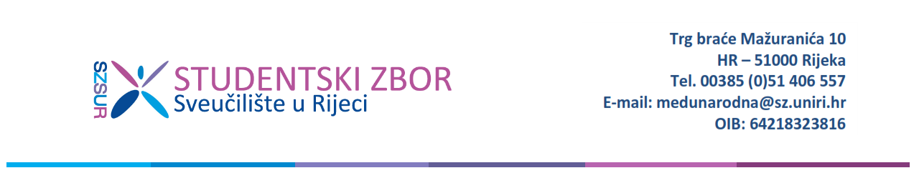
PRIJAVNI OBRAZAC ZA NATJEČAJ ZA PRIJAVU NA EUROPEAN YOUTH EVENT 2014

IME I PREZIME:

DOB:

STUDENT SAM:

__________________ fakulteta / nisam student
BROJ TELEFONA:

E-MAIL:

SAMOPROCJENA POZNAVANJA ENGLESKOG JEZIKA (označiti):

A1 A2 B1 B2 C1 C2

ZAINTERESIRAN/A SAM ZA SUDJELOVANJE U TEMATSKOM PODRUČJU (označiti):

- Nezaposlenost mladih

- Digitalna revolucija

- Budućnost Europske Unije

- Održivost

- Europske vrijednosti

OKVIR MOTIVACIJSKOG PISMA ZA NATJEČAJ ZA SUDJELOVANJE U EUROPEAN YOUTH EVENT 2014
Molimo te da popuniš ponuđenu tablicu vlastitim odgovorima nema točnih i pravilnih odgovora, želimo saznati zašto baš ti zaslužuješ otputovati u Strasbourg!
Ja sam...

Moja motivacija za sudjelovanje na EYE 2014:

Prethodna iskustva u sličnim aktivnostima, ovogodišnjoj problematici Europskog susreta mladih ili studentskom aktivizmu:

Koristi od sudjelovanja na EYE 2014 za mene osobno i šire:

Strečena znanja i kompetencije ću biti sposoban/na primijeniti...

Kompetencije i interesi koje me čine pravom osobom za sudjelovanje u EYE 2014:

Zahvaljujemo vam na prijavi!

